实验九 实现线性表、栈、队列和优先队列

学号： 32001298 姓名： 杨晨露 班级： 计算机2001
【实验目的和要求】
- 初步熟悉线性表、栈、队列和优先队列的设计原理，能设计出实现这些功能的初步类；
- 掌握利用线性表、栈、队列和优先队列设计测试用例。
【实验内容】
1、（在MyList中实现操作）在MyList接口中省略了方法addAll、removeAll、retainAll、toArray()和toArray(T[])的实现，请实现它们。

代码：（不要截图，直接源代码）
import java.util.Arrays;
import java.util.Collection;
import java.util.Iterator;
import java.util.Objects;

public interface MyList<E> extends Collection<E> {
/** Add a new element at the specified index in this list */
public void add(int index, E e);

/** Return the element from this list at the specified index */
public E get(int index);

/** Return the index of the first matching element in this list.
* Return -1 if no match. */
public int indexOf(Object e);

/** Return the index of the last matching element in this list
* Return -1 if no match. */
public int lastIndexOf(E e);

/** Remove the element at the specified position in this list
* Shift any subsequent elements to the left.
* Return the element that was removed from the list. */
public E remove(int index);

/** Replace the element at the specified position in this list
* with the specified element and returns the new set. */
public E set(int index, E e);

@Override
public default boolean add(E e) {
add(size(),e);
return true;
}

/** Return true if this list contains no elements */
public default boolean isEmpty() {
return size()==0;
}

@Override
public default boolean remove(Object e) {
if(indexOf(e)>=0) {
remove(indexOf(e));
return true;
}else {
return false;
}
}

@Override
public default boolean containsAll(Collection<?> c) {
for(Object e:c){
if(!contains(e)){
return false;
}
}
return true;
}

@Override
public default boolean addAll(Collection<? extends E> c) {
boolean modified = false;
for (E e : c){
if (add(e)){
modified = true;
}
}
return modified;
}

@Override
public default boolean removeAll(Collection<?> c) {
Objects.requireNonNull(c);
boolean modified = false;
Iterator<?> it = iterator();
while (it.hasNext()) {
if (c.contains(it.next())) {
it.remove();
modified = true;
}
}
return modified;
}

@Override
public default boolean retainAll(Collection<?> c) {
Objects.requireNonNull(c);
boolean modified = false;
Iterator<E> it = iterator();
while (it.hasNext()) {
if (!c.contains(it.next())) {
it.remove();
modified = true;
}
}
return modified;
}

@Override
public default Object[] toArray() {
Object[] array=null;
for(int i=0;i<size();i++) {
array[i]=get(i);
}
return array;
}

public static Object[] elementData=null;
@Override
public default <T> T[] toArray(T[] array) {
if(array.length<size()) {
return (T[]) Arrays.copyOf(elementData, size(), array.getClass());
}
System.arraycopy(elementData, 0, array, 0, size());
if(array.length>size()) {
array[size()]=null;
}
return array;
}

}

2、（在MyLinkedList中实现操作）在MyLinkedList接口中省略了如下方法的实现，请实现它们。
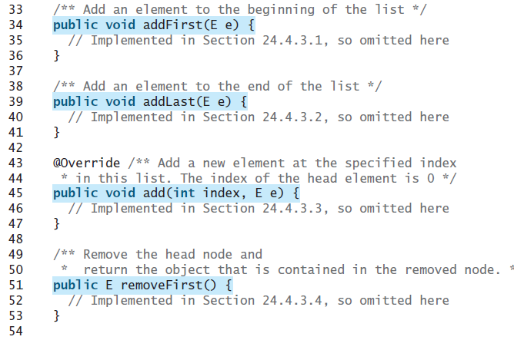

代码：（不要截图，直接源代码）
import java.util.Scanner;

public class GenericStack<E> {
private java.util.ArrayList<E> list=new java.util.ArrayList<>();

public int getSize() {
return list.size();
}

public E peek() {
return list.get(getSize()-1);
}

public void push(E o) {
list.add(o);
}

public E pop() {
E o=list.get(getSize()-1);
list.remove(getSize()-1);
return o;
}

public boolean isEmpty() {
return list.isEmpty();
}

@Override
public String toString() {
return "stack: " + list.toString();
}

public static void main(String[] args) {
Scanner input=new Scanner(System.in);
System.out.print("Input the N: ");
int N=input.nextInt();
GenericStack<Integer> stack=new GenericStack<>();
int prime=2;
while(prime>1) {
if(isPrime(prime)) {
stack.push(prime);
if(stack.getSize()==N) {
break;
}
}
prime++;
}
int size=stack.getSize();
for(int i=0;i<size;i++) {
System.out.print(stack.pop()+" ");
}
}

public static boolean isPrime(int prime) {
for(int i=2;i<=Math.sqrt(prime);i++) {
if(prime%i==0) {
return false;
}
}
return true;
}

}

3、（素数迭代器）定义一个名为PrimeIterator的迭代器类，用于遍历素数。构造方法带参数，用于指定素数的上限，比如，new PrimeIterator(20000)创建一个迭代器，可以用于遍历小于等于20000的素数。编写一个测试程序，使用该迭代器现实所有小于或者等于8000的素数。

代码：（不要截图，直接源代码）

import java.util.ArrayList;
import java.util.Iterator;
import java.util.List;

public class PrimeIterator implements Iterator<Integer>{
int start=0,end=0,index=0; //index用于遍历是否有下一个数
List<Integer> primes=new ArrayList<Integer>();

public PrimeIterator() {
}

public PrimeIterator(int maxnum) {
this.end=maxnum;
for(int i=2;i<=end;i++) { //遍历2到end之间的数，判断是否是素数
if(isPrime(i)) { //是素数
primes.add(i); //当前数加到List列表中
start++;
}
}
}

public boolean hasNext() {
if(index<primes.size()) { //index从0开始算
return true;
}else {
return false;
}
}

public Integer next() {
Integer res=null;
if(hasNext()) {
res=primes.get(index);
index++;
}
return res;
}

public void remove() {
}

public Iterator<Integer> iterator() {
index=0;
return this;
}

public boolean isPrime(int num) {
if(num==1) {
return false;
}else {
for(int i=2;i<num;i++) {
if(num%i==0) {
return false;
}
}
return true;
}
}

}

public class TestPrimeIterator {

public static void main(String[] args) {
PrimeIterator prime=new PrimeIterator(8000);
while(prime.hasNext()) {
System.out.print(prime.next()+" ");
}
}

}

